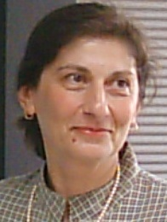
الاسم : أ. د. زينب زياد اسماعيل دكتوراه في الهندسة البيئية
ماجستير في الهندسة البيئية
قسم الهندسة البيئية- كلية الهندسة- جامعة بغداد
البريد الالكتروني: Dr.zainab.zead@coeng.uobaghdad.edu.iq

الاسم المستخدم في نشر البحوث حسب الكوكل سكولر : Zainab Z. Ismail
الاتجاهات البحثية : معالجة تلوث المياه، استخدام التقنيات الاحيائية في التطبيقات البيئية، انتاج الطاقات المتجددة والنظيفة، ادارة النفايات الصناعية الخطرة.
الدرجة العلمية: استاذ
البحوث العلمية : 80 بحث
تأليف فصل في كتاب علمي ، اشترك في تأليف الكتاب مجموعة من الباحثين في جامعة كيرتن الاسترالية
رسائل الماجستير: 9 رسائل
اطاريح الدكتوراه: 8 اطاريح

